**Сюжетно-ролевая игра как средство приобщения детей дошкольного возраста к социальной действительности**

Дошкольный возраст считается классическим возрастом игры. В этот период возникает и приобретает наиболее развитую форму особый вид детской игры, который в психологии и педагогике получил название сюжетно-ролевой (творческой).

Сюжетно-ролевая игра есть деятельность, в которой дети берут на себя трудовые или социальные функции взрослых людей и в специально создаваемых ими игровых, воображаемых условиях воспроизводят (или моделируют) жизнь взрослых и отношения между ними.

Игра - это отражение ребенком окружающей реальности, хотя оно основывается на воображении ребенка, в этой условной обстановке реальны действия играющих, реальны и искренни детские эмоции. В игре ребенок комбинирует, объединяет свои впечатления и жизненный опыт.

Действуя как взрослый, ребенок как бы отождествляет себя с ним. Через выполнение игровой роли осуществляется связь ребенка с миром взрослых. Именно игровая роль в концентрированной форме воплощает связь ребенка с обществом.

Игра – это импровизация, ребенок не говорит длительно свою роль, не продумывает ее, замысел игры развивается спонтанно, непредсказуемо.

Игра – это самостоятельная деятельность ребенка, в ней ребенок впервые вступает в общение со сверстниками, с партнерами по игре, учится устанавливать с ними отношения, основанные на симпатии, дружбе, взаимопомощи, осваивается детьми социальный опыт, мир человеческих отношений.

Игра - это школа воспитания чувств дошкольников,их нравственных качеств. Именно сформированные в игре моральные качества влияют на поведение ребенка в жизни, и наоборот, навыки, приобретенные в результате ежедневного общения детей друг с другом и с взрослыми, получают дальнейшее развитие в игровых ситуациях.

Игра – это средство интеллектуального развития ребенка.Знания, представления, умения, навыки, в процессе обучения, в семье, находят непосредственное отражение и практическое применение в детских играх.

Игра – действенное средство коррекции нарушенийэмоционально-волевой и познавательной сферы, речи, общей и мелкой моторики.

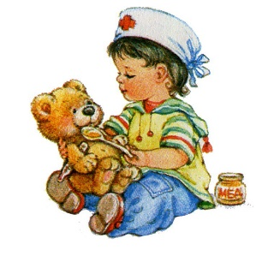Игра – это способ развития детского воображения и творческих способностей, радость творчества, радость созидания.Они проявляются в поиске средств для воплощения игрового замысла, в подборе атрибутов и предметов-заменителей для игры, развитии игрового сюжета, интерпретации ребенком роли в сюжетно-ролевой игре.

Создавая своими руками необходимые для игры атрибуты, ребенок открывает и развивает свои способности, на этой основе рождается его увлеченность, иногда призвание, мечта.

Игра – это подготовка ребенка к взрослой жизни. Большинство детских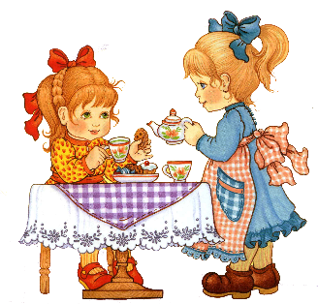 сюжетно-ролевых игр отражает труд взрослых: малыши подражают воспитателю, врачу, шоферу, летчику, пожарному, отражают бытовые действия членов семьи и их отношения. В игре закрепляется и углубляется интерес детей к разным профессиям, воспитывается уважение к труду.

Сюжетно-ролевую игру с функциональной точки зрения можно рассматривать как подготовку ребенка к участию в общественной жизни в различных социальных ролях.

В игре ребенок обладает возможностью проявлять способность, казалось бы, не характерную для дошкольников, к самовоспитанию.

Игра – это работа ребенка над самим собой. Это, не означает, что ребенок сознательно ставит перед собой цель самосовершенствоваться. Нет, ребенок и не думает об этом: он просто играет – летит на самолете, гонится за пиратами по южным морям и т.д. Вот тут, незаметно для него и осуществляется большая работа изменения самого себя: весело, играючи осваивает он новые пласты жизни; тренирует память, мышление, воображение; получает новые знания о взаимоотношениях людей, о природе и окружающей действительности.

Через игру осуществляется социализация ребенка дошкольника.

Социализация – это «совокупность социальных процессов, благодаря которым индивид усваивает и воспроизводит определенную систему знаний, норм и ценностей, позволяющих функционировать в качестве полноправного члена общества».

Под социализацией принято понимать процесс и результат развития индивида, его превращение в созидательного члена общества. Этот процесс начинается и происходит в дошкольном учреждении в ходе целенаправленного педагогически организованного воспитания. Суть социализации состоит в том, что она формирует человека как члена того общества, к которому он принадлежит.

Социализация – это двусторонний процесс, включающий в себя:

-Усвоение ребенком социального опыта путем вхождения в социальную среду, систему социальных связей.

-Процесс активного воспроизводства системы социальных связей индивидом за счет его активной деятельности**.**

Для успешной социализациинеобходимо действие трех факторов: ожидания, изменения поведения и стремления соответствовать этим ожиданиям. Формирование, происходит по трем различным стадиям:

* Стадия подражания и копирования детьми поведения взрослых.
* Игровая стадия, когда дети осознают поведение как исполнение роли;
* Стадия групповых игр, на которой дети учатся понимать, что от них ждет целая группа людей.

Сюжетно - ролевая игра должна соответствовать современной деятельности т.к. в связи с развитием научно - технического прогресса появляется много новой техники, много нового в жизни людей - задача воспитателя - создать условия для отражения этого в сюжетно-ролевых играх детей.

Таким образом: игра — подлинная социальная практика ребенка, его реальная жизнь в обществе сверстников. Поэтому столь актуальна для дошкольной педагогики проблема использования игры в целях всестороннего развития ребенка, формирования его положительных личностных качеств и социализации как члена сообщества людей.

Игра ориентирует ребёнка на соблюдение определённых правил взрослой жизни. В игре ребенок воплощает свой взгляд, свои представления, свое отношение к тому событию, которое разыгрывает, моделирует через призму своего сознания окружающий его мир.